Consumir la API desde Postman

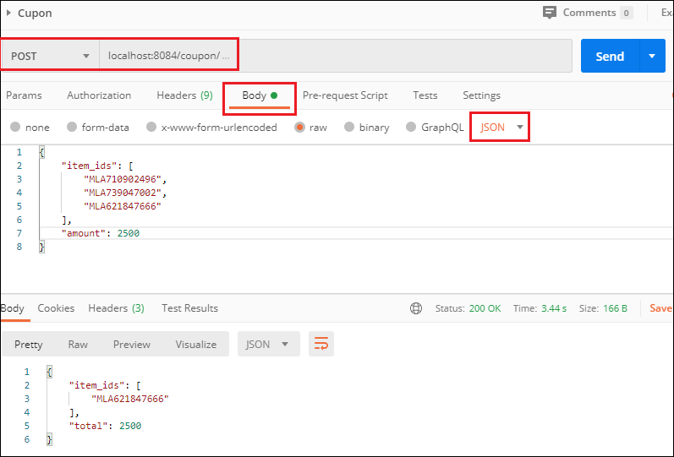

1. El servicio *localhost:8084/coupon/* se debe consumir con el método POST.
2. En la opción Body se debe elegir el formato JSON y enviar la data conservando la siguiente estructura:
   1. Formato JSON, con dos variables item_ids, amount
   2. item_ids, arreglo de strings con la información de los ítems que el cliente tiene en favoritos.
   3. amount, valor decimal, con el monto del cupon a redimir.

Ejemplo:

{

"amount": 2500,

"item_ids": ["MLA710902496", "MLA739047002", "MLA621847666"]

}

https://articulo.mercadolibre.com.ar/MLA-710902496-accesorios-nintendo-switch-dock-cargador-para-joy-con-neon-splatoon-smash-_JM?quantity=1#c_id=/home/collections/item&c_campaign=geek&c_uid=6dc4cabf-7837-421f-a776-41c94162f07a

https://articulo.mercadolibre.com.ar/MLA-739047002-fifa-18-world-cup-edition-ps4-original-fisico-espanol-latino-_JM?quantity=1#reco_item_pos=0&reco_backend=p2p-v9&reco_backend_type=low_level&reco_client=vip&reco_id=f57aeb7e-61bc-42da-beb5-26deff1a089b

https://articulo.mercadolibre.com.ar/MLA-621847666-cargador-nintendo-switch-para-4-joy-con-con-led-ns-dock-_JM?quantity=1#reco_item_pos=4&reco_backend=navigation&reco_backend_type=function&reco_client=home_navigation-recommendations&reco_id=c1dd88f0-01e8-4584-b9ae-2acdb5d41d36&c_id=/home/navigation-recommendations/element&c_element_order=5&c_uid=6148ea94-dcaf-401f-acec-b361eb3f8a57

710902496

739047002

621847666

["MLA710902496", "MLA739047002", "MLA621847666"]

{

"amount": 2500,

"item_ids": ["MLA710902496", "MLA739047002", "MLA621847666"]

}